ВНЕКЛАССНОЕ МЕРОПРИЯТИЕ

Спортивно – математическое соревнование « Гимнастика ума и тела ».

Подготовил: учитель математики
Коникина О.С.

2015год.

Оглавление
Цели и задачи 3
Подготовка к соревнованию. 4
Ход мероприятия 5
Конкурс №1. 7
Конкурс №2. «Собери самую длинную!» 8
Конкурс №3. 8
Конкурс №4. 9
Конкурс №5. Загадки. 10
Конкурс №6. «Составь слово!». 10
Оценочный лист. 11
Используемая литература: 12

Цели и задачи
Цель соревнования : – формирование положительной мотивации к
учебной деятельности (урокам математики и
физической культуры) и укрепление физического
здоровья.

Задачи соревнования : - отрабатывать умение решать примеры на все
арифметические действия, сравнивать числа в
пределах 100000, записывать арабские цифры рим-
скими, знать соотношение мер длины, массы,
стоимости и времени, рисовать геометрические
фигуры, отгадывать загадки;
- развивать зрительную память, логическое
мышление, ловкость, быстроту и координацию
движений, снимать психологическое
переутомление, стресс;
- воспитывать чувство «локтя», дружбы,
взаимопомощи и гордости.

Планируемый результат:
Предметный:
- использовать свойства распределительного закона;
- решать выражения со степенями;
- находить соответствие между арабскими и римскими числами ;
Личностный:
оценивать свою деятельность (успех, неуспех, ошибки умение сотрудничать, принимать мнения и варианты решения одноклассников), высказывать свои суждения, предположения, аргументы.
Метапредметные:
Познавательные УУД:
- знать, с помощью какого закона быстрее вычислить то или иное выражение;
- найти ответ на загадку с помощью знаний математики, физкультуры и литературы, т. к. загадки на знание математики и спортивных определений, написанных в стихотворной форме, что упрощает решение.

Коммуникативные УУД:
уметь выражать свои мысли с достаточной полнотой и точностью; оформлять свои мысли в устной и письменной форме; слушать и понимать речь других; совместно договариваться о правилах поведения и общения в школе и следовать им; аргументировать свое мнение и позицию;

Регулятивные УУД:
- уметь определять и формулировать цель с помощью учителя; проговаривать последовательность действий; работать по коллективно составленному плану; оценивать правильность выполнения действия.

Подготовка к соревнованию.
- Разделить класс на две команды. Первая команда – «плюс», вторая – «минус».
- Выбрать капитана в каждой из команд.
- Записать девизы команд, которые к соревнованию они должны выучить.

Девиз команда «плюс» - «Математика в порядок ум приводит!
Будь спортсменом – никто не догонит!»

Девиз команды «Минус» - «Век живи, век учись!
За спорт и математику держись!»

Команда «плюс» готовит красные кружочки с плюсом. | Команда «минус» готовит синие кружочки с минусом.

- Команда «плюс» приходит в черных майках.
Команда «минус» приходит в белых майках.

Ход мероприятия
Перед соревнованием проводится разминка.
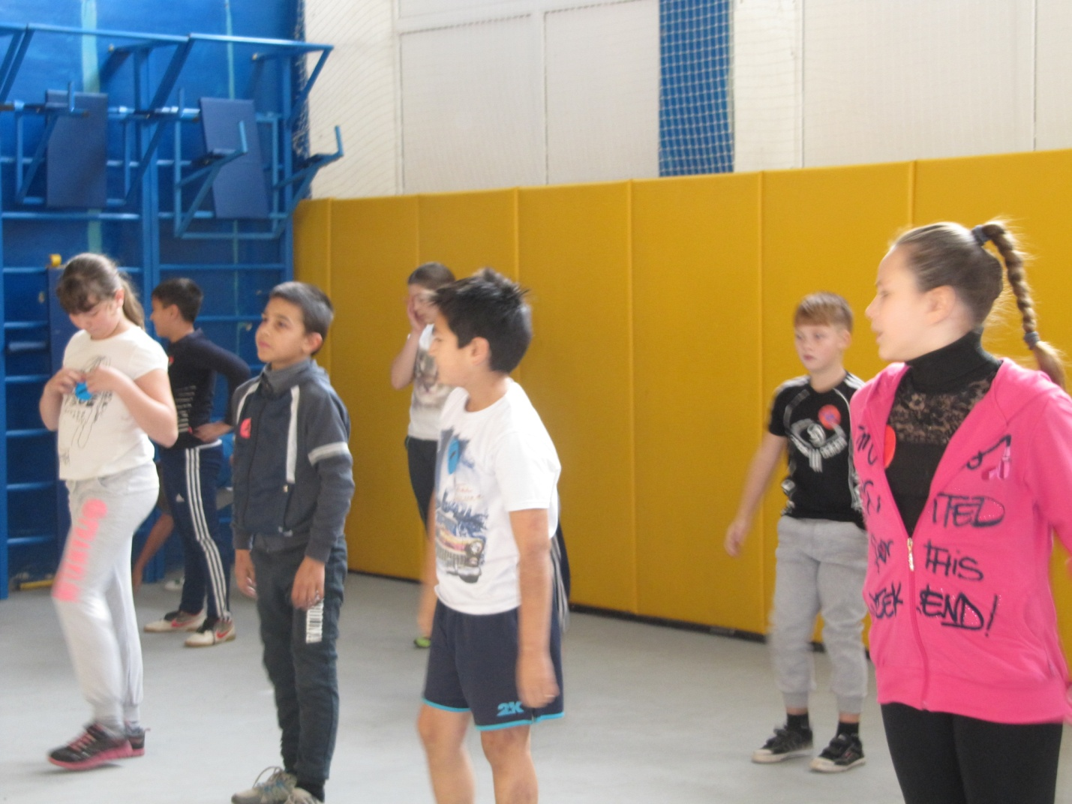

Далее ученики делятся на две команды и строятся в колонну по одному.
Ведущий «Добрый день, дорогие ребята!
Наше соревнование «Гимнастика ума и тела!» открываю я.
Оно посвящено спорту, математике!
Математика и спорт
Приглашает всех вас в путь …
Смекалку, силу и ловкость
Взять с собою не забудь!»

Сегодня у нас встречаются две команды:
команда «Плюс» - капитан _______
Девиз команды «Плюс» - «Математика в порядок ум приводит!
Будь спортсменом – никто не догонит!»

команда «Минус» - капитан _______
Девиз команды «Минус» - «Век живи, век учись!
За спорт и математику держись!»

Конкурс №1.
Командная эстафета на скорость.
Команды выстраиваются в колонну по одному за своей стартовой линией. Направляющий с эстафетной палочкой. По сигналу направляющие каждой из команд бегут на противоположную сторону площадки, обегают стойку и возвращаются назад, передают эстафетную палочку следующему участнику и т.д. Когда последний добегает, команда вскрывает конверт и решает пример, в котором они должны увидеть формулу распределительного закона.
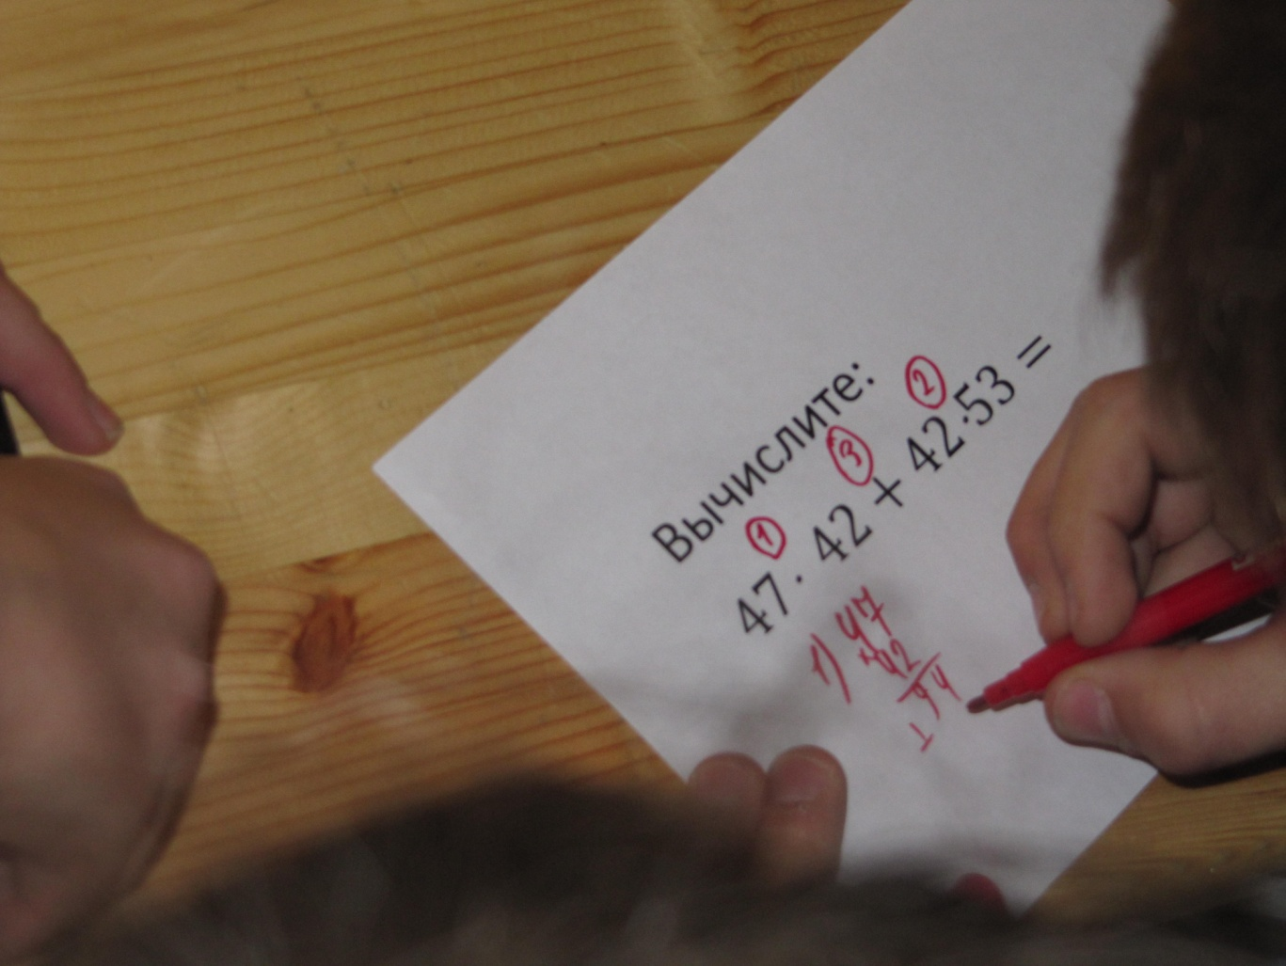

Конкурс №2. «Собери самую длинную!»
Каждая команда должна за определённый промежуток времени собрать цепь из скрепок: у кого длиннее - тот победил.

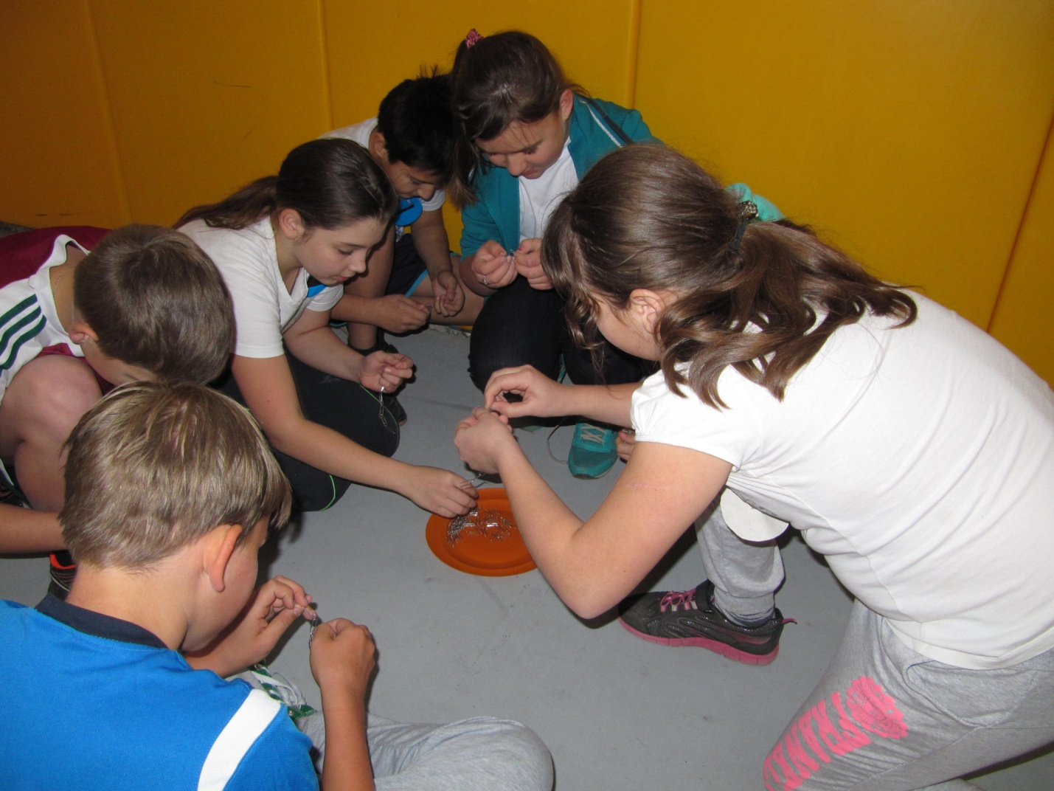

Конкурс №3.
Соответствие римских чисел и арабских. Нужно напротив римских чисел разложить арабские соответственно. Выигрывает та команда, которая выполнит это задание правильно и быстрее.
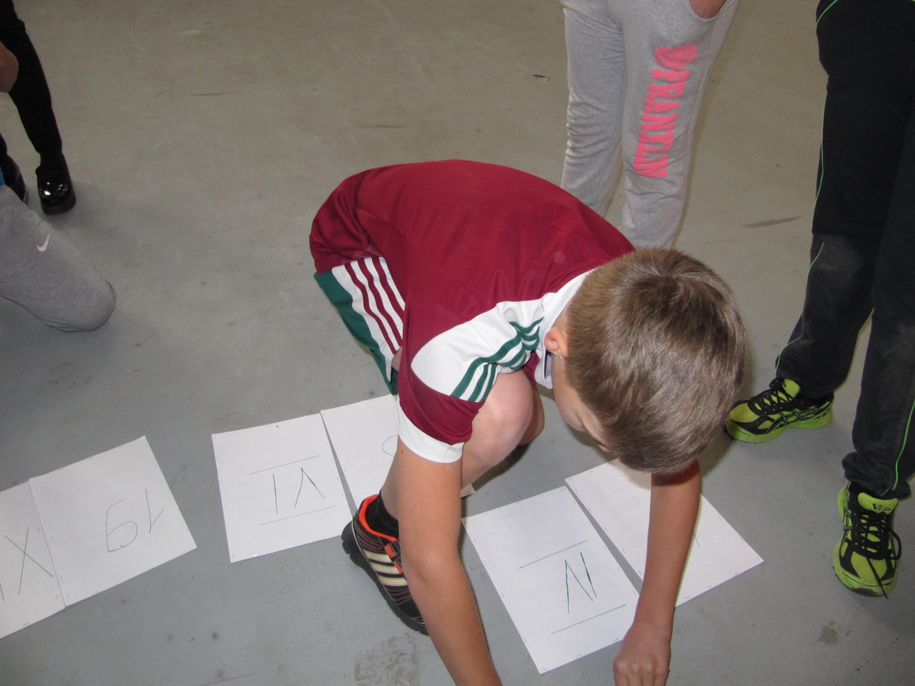

Конкурс №4.
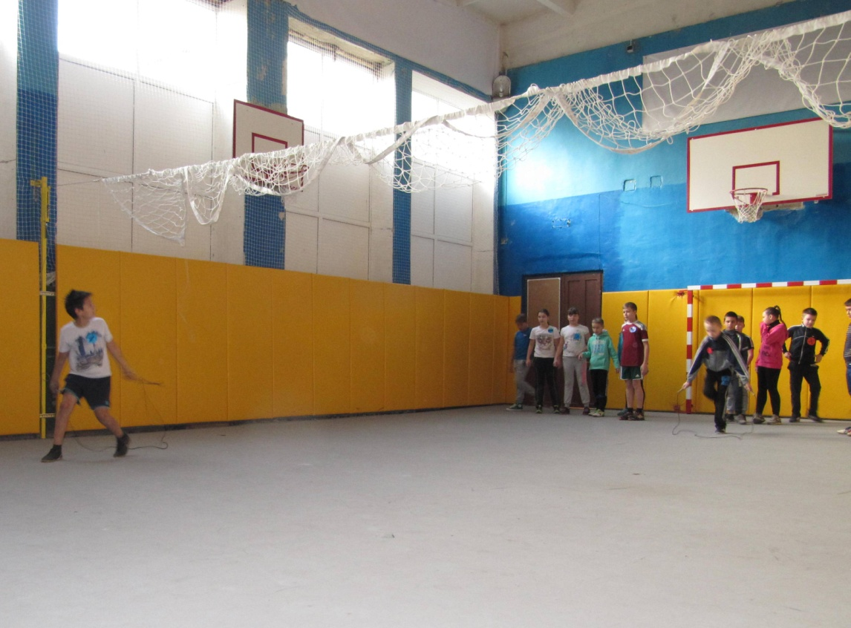
Скакалка. Каждый участник первой и второй команды должен проскакать на скакалке до противоположной стены и обратно, передать скакалку следующему участнику и т.д. Выигрывает та команда, которая выполнит это задание быстрее.

Конкурс №5. Загадки.
Команда «Плюс» | Команда «минус»
Как только утром я проснусь,  Присяду, встану и нагнусь –  Все упражненья по порядку!  Поможет вырасти …(зарядка) | Болеть мне некогда, друзья,  В футбол, хоккей играю я.  И очень я собою горд,  Что дарит мне здоровье…(спорт)
Маленький, удаленький  Громко кричит,  Судье помогает,  Устали не знает (свисток) | Кто сегодня победил,  Больше всех голов забил?  Каждый сразу же поймёт –  Для того ведётся … (счёт)

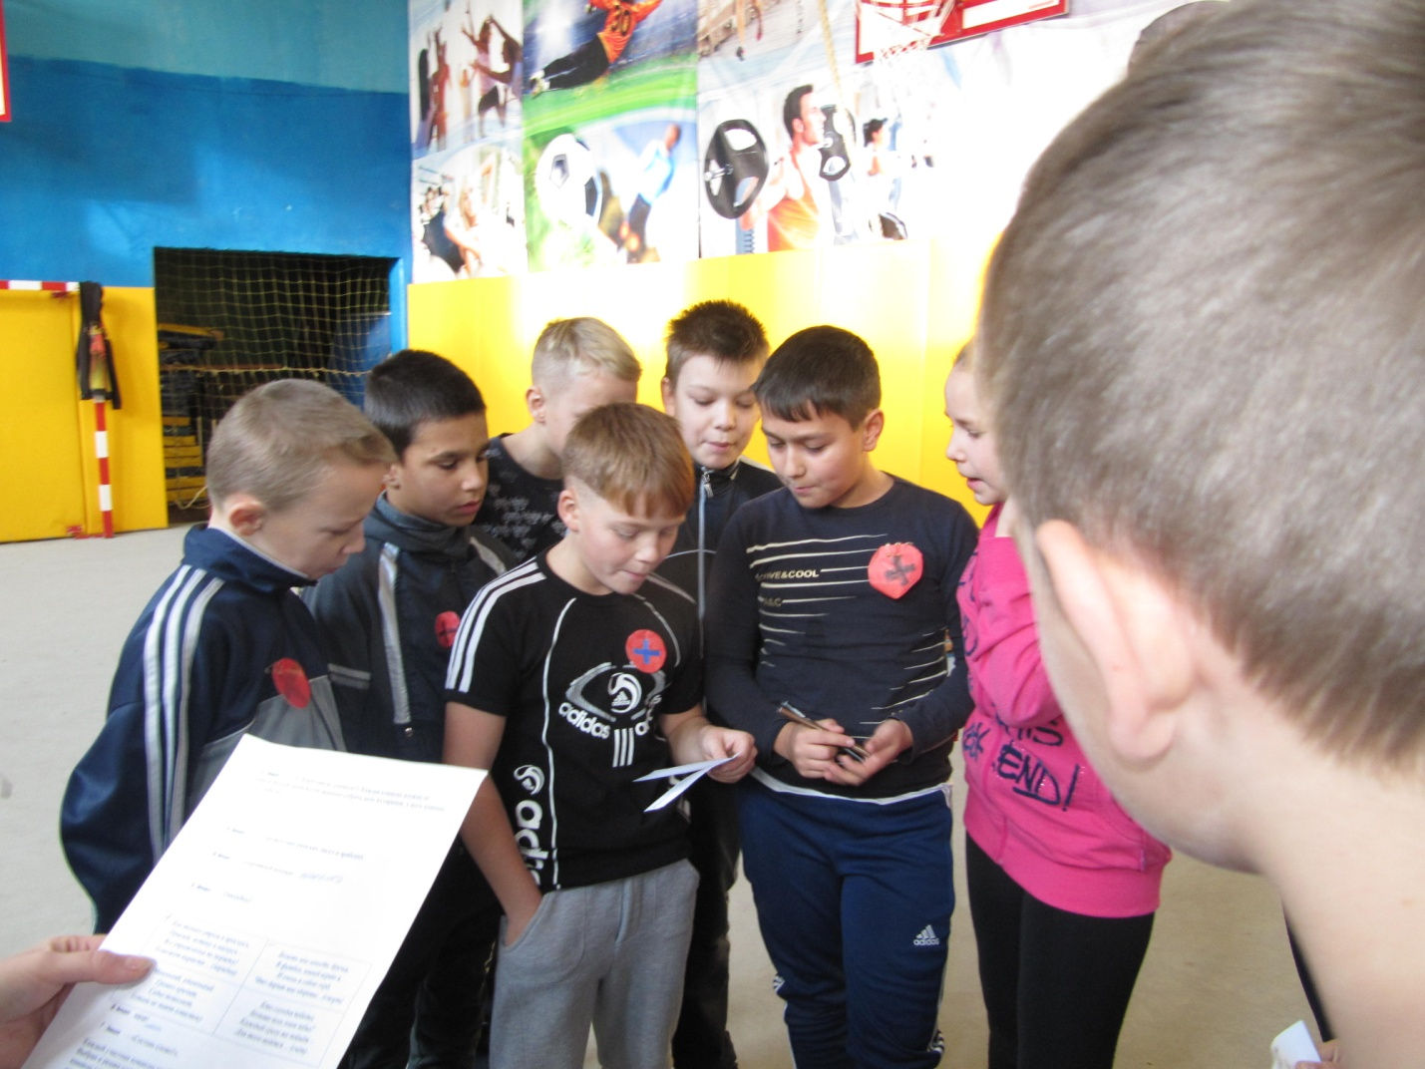
Конкурс №6. «Составь слово!».
Каждый участник команды подбегает к столу, где лежит листок с примерами. Выбрав и решив один из примеров, возвращается с ответом обратно к своей команде (это действие выполняет каждый игрок). Когда все ответы получены, они должны разложить полученные числа в порядке возрастания. После чего листы переворачиваем (вместе с членами жюри) и смотрим получилось слово или нет. Выиграла та команда, которое правильно составила слово и ответила на вопросы ведущего, связанные с этим словом.
 | Команда «плюс» | Команда «минус»
Секретное слово | Отрезок | Плоскость
Вопросы | - Что мы называем отрезком?  - Как обозначается отрезок на плоскости? | - Приведите пример части плоскости.  - У плоскости есть начало, есть конец?

Итак, ребята!

Вот закончилась игра
Подвести итог пора!
Слово представляется жюри.

Оценочный лист.
№п/п | Задания Команды | «Плюс» | «Минус»
 | Приветствие | 1 | 1
 | Командная эстафета | 1 | 0
 | Собери самую длинную | 0 | 1
 | Римские и арабские числа | 1 | 1
 | Скакалка | 1 | 0
 | Загадки | 0 | 1
 | Составь слово | 1 | 0
 | Итого: | 5 | 4

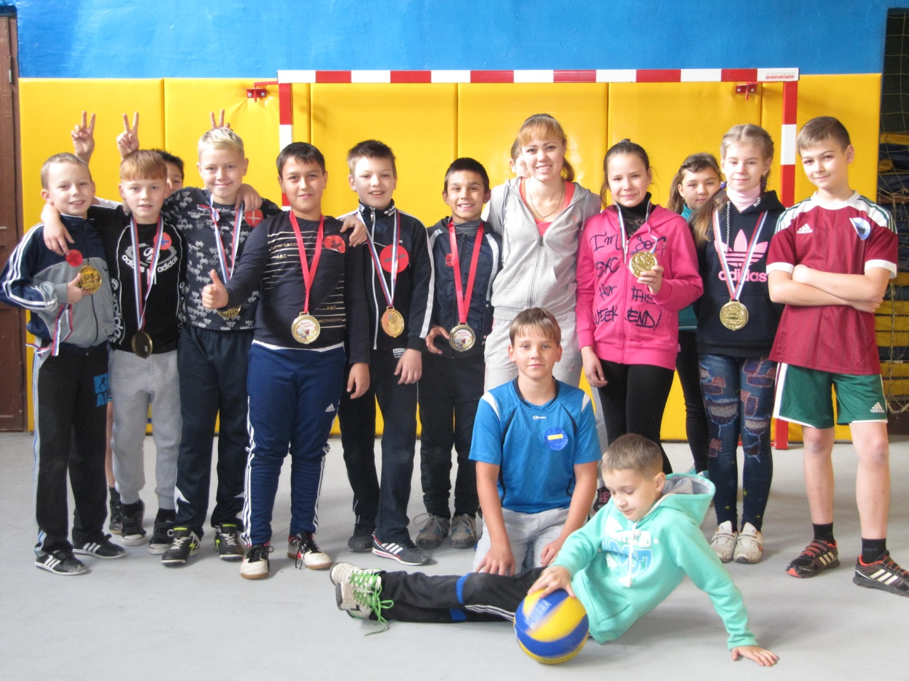

Используемая литература:
- Математика 5 класс: учебник для общеобразовательных учреждений. /С.М. Никольский, М. К. Потапов, Н. Н. Решетников, А. В. Шевкин – Изд. 13-е. – М.: Просвещение, 2014,

- http://pedportal.net/po-zadache/vneklassnaya-rabota/vneklassnoe-meropriyatie-quot-gimnastika-uma-i-tela-quot-879773

- https://www.google.ru/url?sa=t&rct=j&q=&esrc=s&source=web&cd=2&ved=0CCEQFjABahUKEwipmdufivvIAhULJnIKHSuLDGA&url=http%3A%2F%2Fwww.shkola-abv.ru%2Fsubfolder1%2F01%2Fkantzelyarskie_potehi.doc&usg=AFQjCNFk4Z-VwRpB4skZHiXDwRUr4thrcg&bvm=bv.106923889,d.bGQ&cad=r

